Ашық сабақ

Сабақ жүргізген мұғалімнің аты-жөні | Байахмет Бахытгуль | 7сынып | Кирдищев орта мектебі –бақшсы
25.01.2017 | №19 сабақ | 24- кабинет
Сабақтың атауы | Компьютерлік графика түрлері. Векторлық ,растрлық және Фракталдық графикді құру, өңдеу б/ша программа.
Сілтеме | Оқулық, слайд, интернет беттері, интерактивті тақта, компьютер
Жалпы мақсаты | Компьютерлік графиканың түрлерімен таныстыру, түсіндіру, оқушы алған білімі өзінің дамуына әсер ету, өмірде, достарымен қарым-қатынаста қолдана алу, ой-өрісін дамыту.
Міндеттері | а) Оқушылардың бірін-бірі оқыту арқылы аталған тақырыпты меңгеріп шығу, сыни тұрғыдан ойлау арқылы әр оқушыны қамтуға жағдай жасау;  ә) Жаңа сабаққа белгілі бір ой қорытындылар жасау
Сабақта туындаған негізгі идеялар | Оқушының өмірдегі білімі мен білетіне сүйену, жаңа теориялық ақпаратты беру арқылы оқушыға жаңа ойлау дағдысын, мәнерін, амалдарын қалыптастыруға ықпал жасау.
Күтілетін нәтиже | - сабақта өздерін еркін ұстау, көңіл күйін басқара алу, белсенділік таныту  - нақты ойын жеткізе алу  - өткенді салыстыра отырып, топтастыру  - теорияны практикамен ұштастыра білу  - бірін-бірі бағалаудағы әділдік
Тапсырмалар | - жеке жұмыс, топтық жұмыс, практикалық тапсырмалар
Сабақтың жүрілуі бойынша мұғалімнің жазбалары
а) сыныпта атмосфералық ынтымақтастықты қалыптастыру
ә) сыныпты топқа бөлу (фигуралармен)
б) сабақ жоспарымен таныстыру (бағалау парағы бойынша)
СТО сұрақтары | Сабақ барысында жасаған мұғалім мен оқушының іс-әрекеті
Сабақтың маңыздылығы не?  -оқушылар не алады?  -бұрынғы білімін қалай пайдалана алады?  -өмірден алған тәжірибесінің әсері?  -сабақтың болашақта оқушыға қандай пайдасы бар? | - оқушыларды ой қозғау арқылы тақырыпқа әкелу  - тақырып жайлы бұрынғы білетіндерін анықтау, соған сүйену жолдарын табу  - тәжірибені теориямен байланыстыра алады
Сын тұрғысынан ойлау үшін мүмкіндіктер  -еркін ойлауға қандай мүмкіндіктер жасалды?  -өздігінен ізденуге қандай мүмкіндіктер жасалады? | І. Қызығушылығын ояту  «Көңіл-күй неге ұқсас». Ойыншылар олардың бүгінгі көңіл-күйлері неге (қай жыл мезгіліне, ауа райына, табиғаттың құбылысына) ұқсас екенін айтып береді. Ойынды үлкендер бастаса жақсы болар еді: «Менің қазіргі көңіл-күйім көгілдір аспандағы жылы, жұмсақ күннің көзіне ұқсайды, ал сенің ше?». Жаттығу шеңбер бойымен жалғаса береді. Ойынның сонында жауаптар қорытындыланады, бүгінгі шеңберіміздегі балалардың көңіл-күйі қандай екен: қайғылы, көңілді, күлкілі, ызаланған т.б.Жауаптардың қорытындысын шығарған кезде, жаман ауа райы, суық, жаңбыр, түнерген аспан сияқты элементтер агрессивті, қобалжу күйлердің көрсеткіштеріне назар аударыңыз.  Үй тапсырмасын қайталау негізінде «Сұрақ -жауап» әдісін пайдалнамын  - Модель – өмiрде нақты түрде кездесетiн немесе елестетуге болатын нысандар нұсқасы.  - Ақпараттық модельдер. Мақсаты: оқушыларды ақпараттық модельдің түрлерімен таныстыру. Компьютерлік және компьютерлік емес модельдер жөнінде түсінік беру.  Ақпараттық модель дегеніміз – объектінің, процестің, құбылыстың қасиеттері мен күйін сипаттайтын ақпараттар жинағы және сыртқы әлеммен өзара байланыс болып табылады. Ақпараттық модельді қолмен ұстап, көзбен көре алмаймыз. Себебі, олар тек ақпартқа ғана құрылады. Мұндай модель қоршаған ортаны ақпарттық жағынан зерттеуге мүмкіндік береді. Ақпараттық модель вербальдық және таңбалық болып бөлінеді.  - Вербальдық модель дегеніміз – ойша немесе әңгіме түрінде жасалған ақпараттық модель.  4. Таңбалық модель дегеніміз арнайы таңбалармен, яғни кез келген жасанды тіл құралымен көрсетілген ақпараттық модель.  Тарату тәсіліне қарай модельдер компьютерлік және компьютерлік емес болып бөлінеді.  - Компьютерлік модель деп программалық орта көмегімен іске асатын модельдерді айтады.  Компьютерлік модельдер төмендегідей жағдайларды қамтамасыз ете алады:  - Эксперименттік тапсырмаларды орындауда моделдегі уақытты немесе кеңістікті қалағанымызша созуға, сығуға болады,  - Мектебіңнің сырқы макетін (көрінісін ) толық нақты сипаттап бер. Бұл қандай модель түріне жатады?
Мағынаны ажыра-ту сатысы (жаңа ақпарат)  -оқушыларды белсене қатыстыру  -стратегияларды жүйелі қолдану арқылы оқушылардың жұмысын ұйымдастыру (сауал қоя білу, талдау жасай білу, баяндау және қызу ой талқысын жасай білу қабілеттерін жетілдіру жолдарын беру)  -оқушылармен бірлесіп жұмыс жасау, қарым-қатынас шеберлігін ұтымды пайдалана білу  -оқулықтан басқа ақпараттар көзін ашу | ІІ..миға шабуыл жасау  Оқушыларға графиканың түрлері - сұрақ тастау  Өмір мен байланыстыру  Мағынаны тану  Анықтама жазу, ой қорыту.  Әр топқа тапсырмаларды бөліп беру және өз топтарында талдап, қорытып, постерге түсіріп, қорғау  1-топ: Мәтіндік дыбыстық және графикалық ақпараттардың ұсынылуы.  Мәтіндік режимде,әдетте экран әрбірінде 80 символы бар 25 жолға бөлінеді.Экранның әрбір позициясына арнайы құрылғы белгі генераторымен программаланған 256 символдың бірі енгізілуі мүмкін.Мәтіндік режимде құрастырылған қарапайым суреттерді және мәліиеттерді шығаруға болады.  Мәтіндік ақпаратты кодтау үшін ASCII коды қолданылады.Компютерге мәтіндік символды енгізгенде,мысалы, «А» пернесін басқанда,жедел жадқа 01000001 екілік коды беріледі.Символды экранға шыаранда кері кодтау(декодталу)жүргізіледі,яғни біз экранда оның екілік кодынан алынған символды көреміз. – мысал ретінде графика сөзін кодтаңдар.  Дыбыс өз табиғатында ауа тербелмелі болып табылатын үздіксіз сигнал.  Компьютерге дыбыс енгізу үшін оны нолдермен бірліктердің жиыны түрінде ұсыну керек.Бұл мына жолмен жасалады:микрофонның көмегімен дыбыс электорон тобының тербелісіне айналады.Бірдей,өз уақыт аралығы(0,00002с ) сайын электр тоғының шамасын белгілейміз.Жоғарырақ мәнін-бірлік,төмен мәнін 0 деп есептейміз әрине,бәрі белгілі дәрежедегі дәлдікпен орындалады.Сонда біз дыбыстың екілік кодын аламыз,оны компьютерге енгізуге,сақтауға және өңдеуге болады.  Компьютерде дыбыстық ақпаратты шығарғанда кері процесс жүред,екілік кодтар жиыны электр импультеріне айналдырылады да,динамика арқылы өткізіледі,сонда біз дыбысты естиміз.  Қазіргі кезде компьютерден мәтіндік ақпаратты сөз сөйлеу түрінде шығару мүмкіндігі бар,яғни компьютер мәтінді «оқи алады».  Адамның сөзін қарапайым дыбыстар(фонемалалар)тізбегі және оларды ң арасындағы паузалар(үзілістер)түріеде ұсынуға болады.Мысалы,қазақ тілінде-орым тілінде 40-45 фонеманы ерекшелеуге болады.  2-топ:  Графикалық ақпарат туралы түсінік.  Графикалық режимде экран жекелеген жарқырауық нүктелерге бөлініп олардың саны манитордың мүмкіндігімен тәуелді(мысалы,VGA типті экран үшін түсті болғанда,көлденеңінен-640;тігінен-480 нүкте,ал 256 түсті болғанда көлденеңінен 320;тігінен-200 нүкте)болады.  Мониторлар базалық түсінің турлері 16 стандрартты түсті болады және келесідей 4 элементпен:түстің үш құраушысы:қызыл,жасыл,көк,жарықтан мүмкін екі деңгейінің бірімен анықталады.Төрт құраушысының әрқайсысының бар болу 0 немесе 1 цифрлары ақпаратымен көрсетіледі.  Мысалы,егер компьютерлердің мониторы болса,онда экрандағы кескін жадтың 110 Кбайтын алады,4 битке көп керек:640*350*4=112000(байт)=110(Кбайт).  Векторлық  Фракталдық  Растрлық  Графикалық ақпараттың нүктелер жиыны немесе пиксельдер түріндеұсынылуы растрлық түрдегі ұсынылу деп аталады.  Фотосуреттерде де растрлық кескін сияқты сақталады.Егер машиналарыңа сканер қосылған болса,онда кез келген фотосуретті сканерлеп алып,оларды дискіде растрлық кескін түрінде мақтауға болады.Сканер суретті «экранға түсіреді»де,оны «цифрланған» нүктелер жиыны түрінде көрсетеді.Осыдан кейін растрлық кескінге түрлендірілген фотосуретті Word құжатына кірістіреміз.  Растрлық кескіндеудің артықшылықтары да,кемшіліктері де бар.  Артықшылығы:растрлық кескінді түзетуге,әдемілей түсуне,яғни оның кез келген бөлігін өзгертуге болады;нүктелерді,қажет болмаған жағдайда ішінра алып иастауға немесе басқа кез келген түсек өзгертуге болады.  Кемшілігі:растрлық кескін өлшемінің масштабын әдісімен(бір немесе бірнеше бағытта созу немесе сығу)өзгертекен де,кескіннің сапасын жоғалтатыны.Мысылы,кескінді үлкейткенде,оның көрінісі дөрекіленіп кетсе,ал кішірейткенде-кескін сапасы өте нашарлап кетеді(нүктелерді жоғалтқандықтан)  Растрлық кескіндердің тағы бір кемшілігі-файлдар өлшемдерінің өте үлкендігінде (түстері неғұрлым көп және сапасы жоғары болған сайын,соғұрлым үлкен болады.)  Компьютерлік графика растрлық және векторлық болып қана қоймай фракталдық болып та бөлінеді. Фрактал әр түрлі масштабы бар сәйкес пішіндер жиынтығынан құралған. Фракталдық графика математикалық есепетеулерден құралады. Фрактал графикасын пайдаланып жұмыс үстеліне арналған өрнектер мен фондар, веб – сайттардың текстуралары, компьютерлік ойындардың таңғажайып ландшафтары жасалады. Табиғаттағы фрактал мысалына қар қылауын, ағаштар мен ағаш жапырақтары, адамның қан жүру жүйесін жатқызуға болады.  Компьютерлік графиканың қолданылу салалары.  Қазіргі кезде компьютерлік графикасыз жұмыс істеу өте қиын.  Ол тек мультфильм,компьютерлік ойын,көркем иллюстрация жасайтын мамандардың ғана емес,көптеген адамдардың іскерлік,ғылыми және инженерлік қызметінің ажырамас бөлігі.  Әрбір сала үшін графикалық редакторлар деп аталатын программалық қамтамасыз етулері жсалады.Графикалық редакторлардың түрлері мен оларды қолдану туралы жоғарыда айтылды.Компьютерлік графиканың кейбір бағыттарын қарастырайық.  Ғылыми графика-бұл ең бірінші пайда болған бағыт.Оның міндеті-обьектілерді көрнекі бейнелеу.Ғылыми және инженерлік қызметте ғылыми графика.Ғылыми зерттеулер мен сынаулар жүргізгенде,есептеу нәтижесін графиктік өңдеу үшін есептеу,экспиремент жүргізгенде және олардың нәтижесін көрнекі көрсету үшін қолданылады.Медициналық қызметте ғылыми графика кардиограмма,рентгенограмма және т.с.с түрінде қолданылады.Білім беруде-мультимедиалық программалық құралдарда.  Іскерлік графика-компьютерлік графиканың бұл саласы әртүрлі мекемелер жұмысында жиі қолданылатын иллюстрация жасауға арналған.Жоспар көрсеткішін есеп беру құжаттарын,статистикалық мәліметтерді-міне,осы обьектілер үшін іскерлік графиканың көмегемен иллюстрациялық материалдар (көбінесе бұл график,диаграмма )жасалады.  Көркемдік және жарнамалық графика.Графикалық кескін жасау және редакциялау үшін,мысалы,баспа өнімдерін,жарнама безендіру,фотосуреттерді бояу және өңдеу,мультфильмдер,бейнесабақтар,компьютерлік ойындар жасау үшін қолданылады.Архитектурада сызба дайындау процесін автоматтандыруға және ғимараттарды қабаты бойынша жобалауға мүмкіндік береді.  Компьютерлік графика түрлерінің бірі Мультимедиа болып табылады,ол дыбысты,музыканы,мәтінді,бейне мен анимацияны(қозғалатын обьектілер)қарастырып үйлестіреді.Соңғы кездерде мультимедиа жүйесі кең таралып келеді.  - Растырлық 2.Векторлық 3. Фракталдық
  Компьютерлік кескіндер
  Ақ-қара фотосуреттер,әдетте түрлі түсті суреттерге қарағанда,сапасын жақсы сақтап сканерленеді.
Толғаныс (рефлексия)  -сабақта үйренгендерін бекіту, қолдану жолдарын беру  -жаңадан үйренгенін пайдалана отырып, білімін жүйелеу, жауап шешімі осыған байланысты жұмыстар беру арқылы түсінік деңгейін тексеру | ІІІ. Ой қорытынды  Төмендегі сөздерде қанша бит, канша байттар бар  1-тапсырма  Растырлық 2.Векторлық 3. Фракталдық  Төмендегі түсініктерге анықтама беріңдер  2-тапсырма  Растрлық кескін дегеніміз.......................................................................  Векторлық кескіндеу.................................................................................  3-тапсырма  Практикалық жұмыс. «Растрлық және и векторлық графикалық редакторда геометриялық фигуралар салу».
Бағалау (түрлері)  -оқушының өзін-өзі бағалауы  -топтың өзін-өзі бағалауы  -мұғалімнің бағалауы  -жалпы бағалау  -критерийлер арқылы бағалау | Бағалау парағы
  № | Оқушының аты | Сабаққа қосқан үлесі | 1тапсырма | 2-тапсырма | 3-тапсырма | Қорытынды
  1
  2
  3
Сабақты аяқтау түрлері  -бір пікірге келу...  -өз пікірін дәлелдеу...  -үйде жалғастыру... | Үй тапсырмасы:  Тақырыпты қайталап оқу, венн диаграммасы , тест

Практикалық жұмыс. «Растрлық және и векторлық графикалық редакторда геометриялық фигуралар салу».
- Microsoft Office Word 2007 редакторын ашып сфера суретін сал.
- Көшірмелерін алып Paint-қа апарыңдар..
Түрлі бояу түрлерін алып бояңдар.

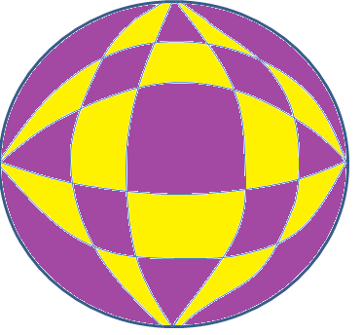


- Мәтіндік редакторда 6 на 6 өлшеммен кесте сызыңдар.
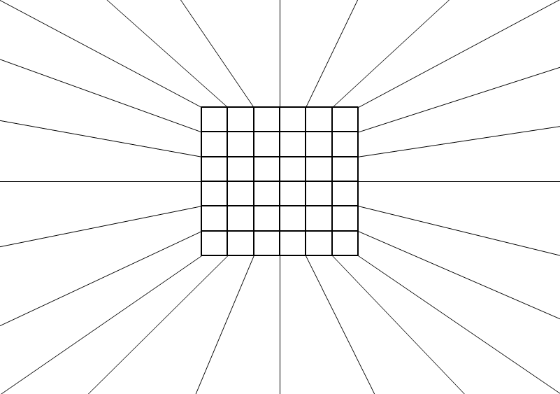
- Мына төмендегі әрекеттердіде улгідегідей орындаңдар. 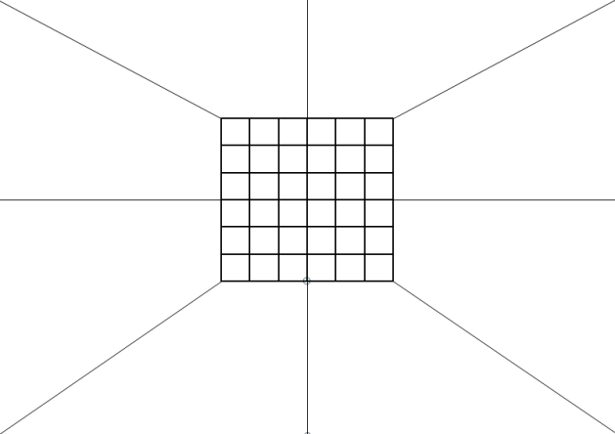
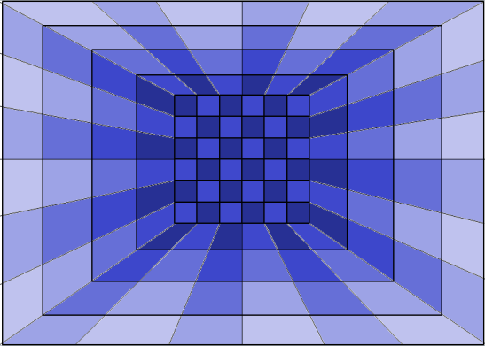
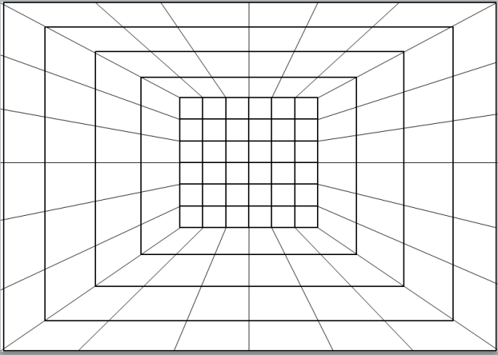
- Мына суретті сызып болған соң Ctrl+v мен көшіріп Ctrl+c мен қойамыз, Paint графикалық редакторына апарып бояңдар.
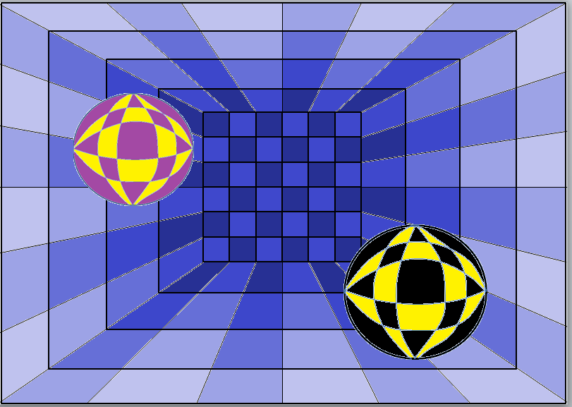
- Төрбұрыштың ішіне осы екі сфераны апарып қойыңдар.

№ | Оқушының аты | Өткен сабақ | 1тапсырма | 2-тапсырма | 3-тапсырма | Қорытынды
1 | Амантай Аймерей
2 | Байахмет Нұрайлым
3 | Ерболат Ақтілек
4 | Мырзахмет Жеңіс
5 | Мұнарбек Назым
6 | Өнербек Айгерім
Тапсырмалар 3-5 ұпайымен бағаланады
(16-15 ұпай – «5»
11-14 ұпай – «4»
8-10 ұпай – «3»)

Модель деген не?
Ақпараттық модель дегеніміз не?
Мектебіңнің сырқы макетін (көрінісін ) толық нақты сипаттап бер. Бұл қандай модель түріне жатады?
Компьютерлік модель
Вербальдық модель дегеніміз – ойша немесе әңгіме түрінде жасалған ақпараттық модель.
Таңбалық модель

